OBJECT ORIENTED PROGRAMMING

LAB 7

• Name :HITU RAJ

• Roll no. :2005025

• Branch :CSE

/*Q1.Create a class student which stores name_025, roll_025 number and age_025 of a student. Derive a class

test from student class, which stores marks in 5 subjects. Input and display the details of

a student.using Constructor inheritance*/

#include <iostream>

#include <string.h>

using namespace std;

class student

{

    char name_025[50];

    int roll_025, age_025;

public:

    student(char *n, int rol, int ag)

    {

        strcpy(name_025, n);

        roll_025 = rol;

        age_025 = ag;

    }

    void displayd()

    {

        cout << "name , roll , age is" << name_025 <<" " << roll_025<<" " << age_025<<"\n";

    }

};

class test : public student

{

    int marks[5];

public:

    test(int *mark,char *n, int rol, int age):student(n,rol,age)

    {

        for (int i = 0; i < 5; i++)

        {

            marks[i] = *mark++;

        }

    }

    void displaym()

    {

        cout << "marks in 5 subject is" <<"\n";

        for (int i = 0; i < 5; i++)

        {

            cout<<marks[i]<<" ";

        }

    }

};

int main()

{

    int roll_025, age_025, marks[5];

    char name_025[100];

    cout << "enter name_025 roll_025 age_025 : ";

    gets(name_025);

    cin >> roll_025>>age_025;

    cout << "enter the marks in 5 subject";

    for (int i = 0; i < 5; i++)

    {

        cin >> marks[i];

    }

    //CREATING OBJECT OF ONLY THE DERIVED CLASS

    test t(marks,name_025, roll_025, age_025);

    cout << "the entered details of student are\n";

    t.displayd();

    t.displaym();

    return 0;

}

OUTPUT-1

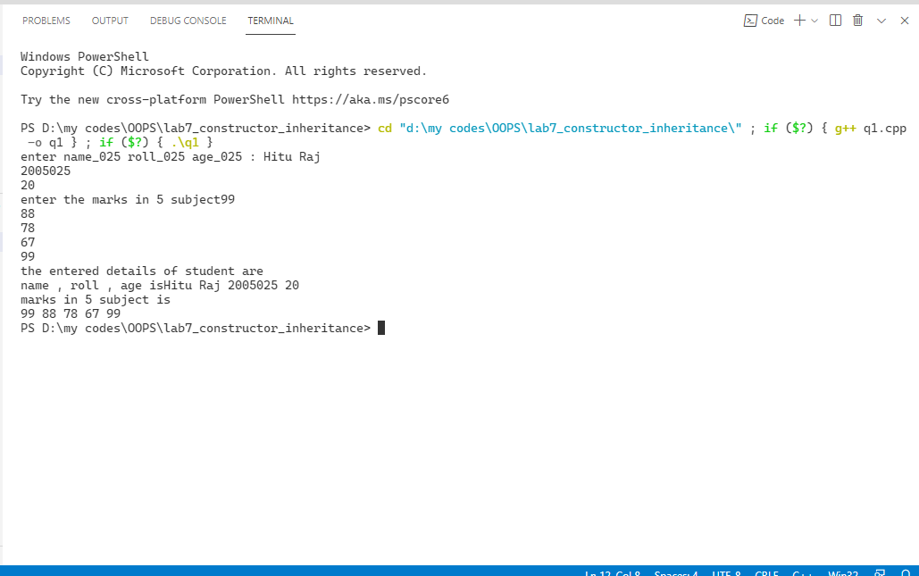

/*Q2.Extend the program i. to derive a class from result from class ‘test’ which includes

member function to calculate total marks and percentage of a student. Input the data for a

student and display his/her grade..*/

#include <iostream>

#include <string.h>

using namespace std;

class student

{

    char name_025[50];

    int roll_025, age_025;

public:

    student(char *n, int rol, int ag)

    {

        strcpy(name_025, n);

        roll_025 = rol;

        age_025 = ag;

    }

    void displayd()

    {

        cout << "name_025 , roll_025 , age_025 is" << name_025 << " " << roll_025 << " " << age_025 << "\n";

        cout << "\n.............................................................\n";

    }

};

class test : public student

{

public:

    int marks[5];

    test(int *mark,char *n, int rol, int ag):student(n,rol,ag)

    {

        for (int i = 0; i < 5; i++)

        {

            marks[i] = *mark++;

        }

    }

    void displaym()

    {

        cout << "marks in 5 subject is"

             << "\n";

        for (int i = 0; i < 5; i++)

        {

            cout << marks[i] << " ";

        }

        cout << "\n";

        cout << "\n.............................................................\n";

    }

};

class result : public test

{

    float perc;

    int total_marks = 0;

    char grade;

public:

  result(int *mark,char *n, int rol, int ag):test(mark,n,rol,ag)

  {

  }

    void gradecal()

    {

        for (int i = 0; i < 5; i++)

        {

            total_marks = total_marks + marks[i];

        }

        perc = total_marks / 5.0;

        if (perc >= 90)

        {

            cout << "grade O";

            grade = 'O';

        }

        else if (perc >= 80)

        {

            cout << "grade A";

            grade = 'A';

        }

        else if (perc >= 60)

        {

            cout << "grade B";

            grade = 'B';

        }

        else if (perc >= 40)

        {

            cout << "grade C";

            grade = 'C';

        }

        else

        {

            cout << "you are fail";

            grade = 'F';

        }

    }

};

int main()

{

    int roll_025, age_025, marks[5];

    char name_025[100];

    cout << "enter name_025 roll_025 age_025 : ";

    gets(name_025);

    cin >> roll_025 >> age_025;

    cout << "enter the marks in 5 subject";

    for (int i = 0; i < 5; i++)

    {

        cin >> marks[i];

    }

    //CREATING OBJECT OF ONLY THE DERIVED CLASS

    result t(marks,name_025, roll_025, age_025);

    cout << "the entered details of student are\n";

    t.displayd();

    t.displaym();

    t.gradecal();

    return 0;

}

OUTPUT-2

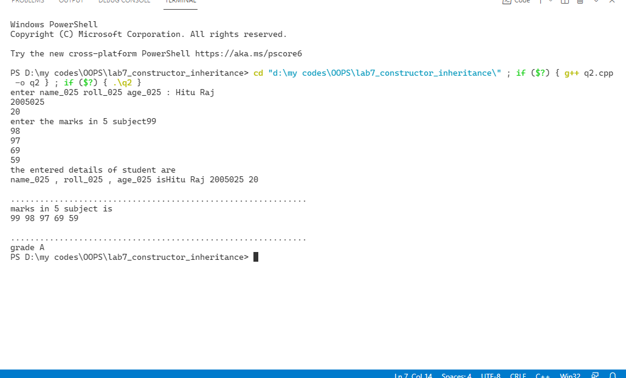

/*Q3.Extend the program ii. to include a class sports, which stores the marks_025 in sports activity. Derive the result class from the classes ‘test’ and ‘Activities’. Calculate the total marks_025

and percentage of a student.*/

#include <iostream>

#include <string.h>

using namespace std;

class student

{

    char name_025[50];

    int roll_025, age_025;

public:

    student(char *n, int rol, int ag)

    {

        strcpy(name_025, n);

        roll_025 = rol;

        age_025 = ag;

    }

    void displayd()

    {

        cout << "name_025 , roll_025 , age_025 is" << name_025 << " " << roll_025 << " " << age_025 << "\n";

        cout << "\n.............................................................\n";

    }

};

class test : virtual public student

{

public:

    int marks_025[3];

    test(int *mark, char *n, int rol, int ag) : student(n, rol, ag)

    {

        for (int i = 0; i < 3; i++)

        {

            marks_025[i] = *mark++;

        }

    }

    void displaym()

    {

        cout << "marks_025 in 3 subject is"

             << "\n";

        for (int i = 0; i < 3; i++)

        {

            cout << marks_025[i] << " ";

        }

        cout << "\n";

        cout << "\n.............................................................\n";

    }

};

class sport : virtual public student

{

public:

    int activity[2];

    sport(int *activ, char *n, int rol, int ag) : student(n, rol, ag)

    {

        for (int i = 0; i < 3; i++)

        {

            activity[i] = *activ++;

        }

    }

    void displaya()

    {

        cout << "marks_025 in Activity  is"

             << "\n";

        for (int i = 0; i < 2; i++)

        {

            cout << activity[i] << " ";

        }

        cout << "\n";

        cout << "\n.............................................................\n";

    }

};

class result : public test, public sport

{

    float perc;

    int total_marks = 0;

    char grade;

public:

    result(int *mark, int *activ, char *n, int rol, int ag) : test(mark, n, rol, ag) , sport(activ, n, rol, ag),student(n,rol,ag)

    {

    }

    void gradecal()

    {

        for (int i = 0; i < 3; i++)

        {

            total_marks = total_marks + marks_025[i];

        }

        for (int i = 0; i < 2; i++)

        {

            total_marks = total_marks + activity[i];

        }

        perc = total_marks / 5.0;

        if (perc >= 90)

        {

            cout << "grade O";

            grade = 'O';

        }

        else if (perc >= 80)

        {

            cout << "grade A";

            grade = 'A';

        }

        else if (perc >= 60)

        {

            cout << "grade B";

            grade = 'B';

        }

        else if (perc >= 40)

        {

            cout << "grade C";

            grade = 'C';

        }

        else

        {

            cout << "you are fail";

            grade = 'F';

        }

    }

};

int main()

{

    int roll_025, age_025, marks_025[3], activ_marks[2];

    char name_025[100];

    cout << "enter name_025 roll_025 age_025 : ";

    gets(name_025);

    cin >> roll_025 >> age_025;

    cout << "enter the marks_025 in 3 subject";

    for (int i = 0; i < 3; i++)

    {

        cin >> marks_025[i];

    }

    cout << "enter the marks_025 in 2 Activity ";

    for (int i = 0; i < 2; i++)

    {

        cin >> activ_marks[i];

    }

    //CREATING OBJECT OF ONLY THE DERIVED CLASS

    result t(marks_025, activ_marks, name_025, roll_025, age_025);

    cout << "the entered details of student are\n";

    t.displayd();

    t.displaym();

    t.displaya();

    t.gradecal();

    return 0;

}

OUTPUT-3

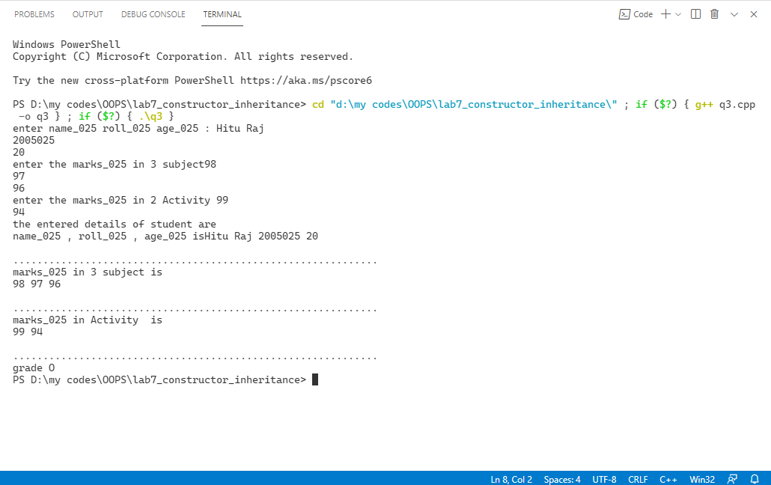

/*Q4.Create a_025 class ‘shape’. Derive three classes from it: Circle, Triangle and Rectangle. Include the relevant data members and functions in all the classes. Find the area of each

shape and display it.*/

#include <iostream>

#include <string.h>

#include <math.h>

using namespace std;

class area

{

public:

    void acircle(int r_025)

    {

        cout << "area of circle is " << 3.14 * r_025 * r_025 << "squnit";

    }

    void arectangle(int l_025, int b_025)

    {

        cout << "area of rectangle is " << l_025 * b_025 << "squnit";

    }

    void atriangle(int a_025, int b_025, int c_025)

    {

        float s = (a_025 + b_025 + c_025) / 2.0;

        float area = pow((s * (s - a_025) * (s - b_025) * (s - c_025)), 1.0 / 2);

        cout << "area of triangle is " << area << " squnit";

    }

};

class circle : public area

{

public:

    int r_025;

    circle(int r_025)

    {

        r_025 = r_025;

    }

};

class rectangle : public area

{

    int l_025, b_025;

public:

    int r_025;

    rectangle(int l1_025, int b1_025)

    {

        l_025 = l1_025;

        b_025 = b1_025;

    }

};

class triangle : public area

{

public:

    int a_025,b_025,c_025;

    triangle(int a1,int b1,int c1)

    {

       a_025=a1;

       b_025=b1;

       c_025=c1;

    }

};

int main()

{

    int n;

    cout << "Press 1 to calculate the area of circle\n";

    cout << "Press 2 to calculate the area of rectangle\n";

    cout << "Press 3 to calculate the area of traingle\n";

    cin >> n;

    switch (n)

    {

    case 1:

    {

        int r_025;

        cout << "enter the radius";

        cin >> r_025;

        circle t(r_025);

        t.acircle(r_025);

        break;

    }

    case 2:

    {

        int l_025, b_025;

        cout << "enter the length and breadth";

        cin >>l_025>>b_025;

        rectangle t(l_025,b_025);

        t.arectangle(l_025,b_025);

        break;

    }

    case 3:

    {

        int a_025, b_025, c_025;

        cout << "enter the  3 sides";

        cin >> a_025 >> b_025 >> c_025;

        triangle t(a_025, b_025, c_025);

        t.atriangle(a_025, b_025, c_025);

        break;

    }

    default:

    cout<<"\nWrong Imtput";

        break;

    }

    return 0;

}

OUTPUT-4

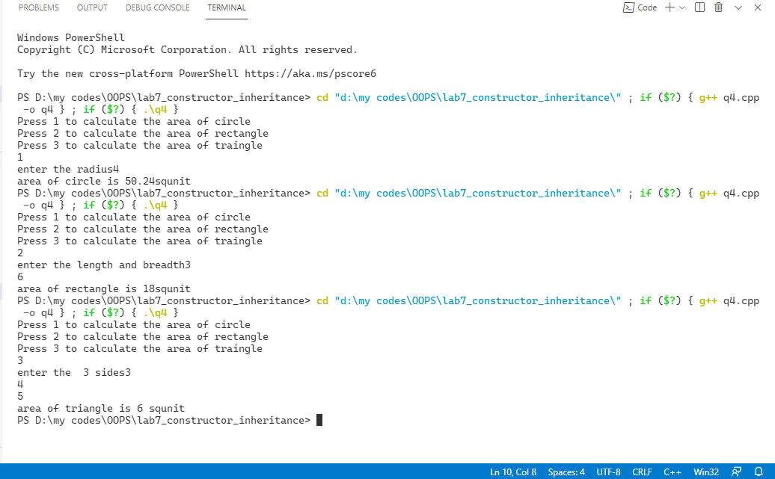

/*Q5.Create a class which stores employee name_025,id_025 and salary Derive two classes from

‘Employee’ class: ‘Regular’ and ‘Part-Time’. The ‘Regular’ class stores DA, HRA and

basic salary. The ‘Part-Time’ class stores the number of hours_025 and pay*/

#include <iostream>

#include <string.h>

using namespace std;

class employee

{

    char name_025[20];

    int id_025;

public:

    employee(char *nam, int ide)

    {

        strcpy(name_025, nam);

        id_025 = ide;

    }

    void display()

    {

        cout << "\nname of employee: " << name_025;

        cout << "\nid of employee: " << id_025;

    }

};

class regular : public employee

{

    int basic_sal;

    float da_025, hra_025, sal_025;

public:

    regular(int basic_sal1, char *nam, int ide) : employee(nam, ide)

    {

        basic_sal = basic_sal1;

        da_025 = 0.8 * basic_sal;

        hra_025 = 0.1 * basic_sal;

        sal_025 = basic_sal + da_025 + hra_025;

    }

    void displayem()

    {

        display();

        cout << "the total salary of the employee is " << sal_025;

    }

};

class part_time : public employee

{

    int hours_025, pay_per_hour, sal_025;

public:

    part_time(int hr, int pph, char *lora, int id_025) : employee(lora, id_025)

    {

        hours_025 = hr;

        pph = pay_per_hour;

        sal_025 = hours_025 * pay_per_hour;

    }

    void displaypt()

    {

        display();

        cout << "\nsalary per hours_025: " << sal_025;

    }

};

int main()

{

    int basic_sal, hours_025, pay_per_hour, n, id_025;

    char name_025[100];

    cout << "press1 if u have employee\n";

    cout << "press 2 if u have partime employee\n ";

    cin >> n;

    switch (n)

    {

    case 1:{

        cout << "\nfor regular employees: ";

        cout << "\nenter the name_025 and id_025 of employee respectively: ";

        cin >> name_025 >> id_025;

        cout << "\nenter the basic salary of employee: ";

        cin >> basic_sal;

        regular r(basic_sal, name_025, id_025);

        r.displayem();

        break;

    }

    case 2:{

        cout << "\nfor part-time employees: ";

        cout << "\nenter the name_025 and id_025 of employee respectively: ";

        cin >> name_025 >> id_025;

        cout << "\nenter the total no. of working hours_025 of emmployee and pay per hour:";

        cin >> hours_025 >> pay_per_hour;

        part_time p(hours_025, pay_per_hour, name_025, id_025);

        p.displaypt();

        break;

    }

    default:

        break;

    }

    return 0;

}

OUTPUT-5

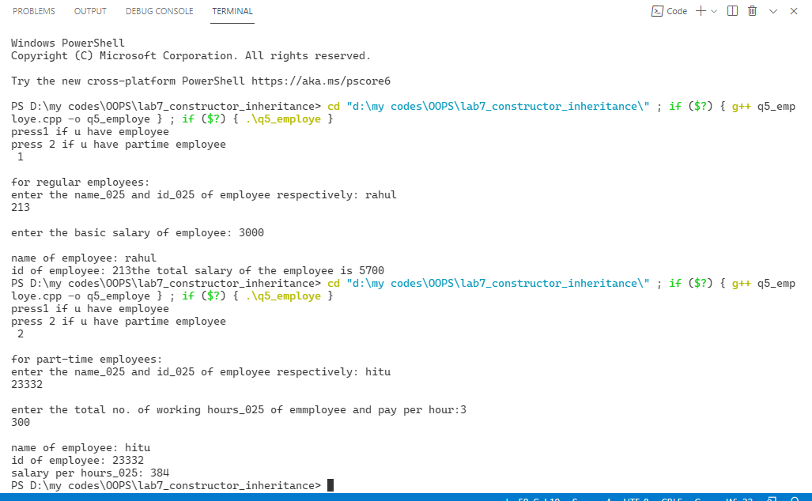

/*Q6. Cricketer problem(Hierarchial inheritance)*/

#include <iostream>

#include <string.h>

using namespace std;

class cricketer

{

protected:

    char name[20];

    int age;

    int jn;

    int odi;

public:

    cricketer(char *name1, int age1, int jn1, int odi1)

    {

        strcpy(name, name1);

        age = age1;

        jn = jn1;

        odi = odi1;

    }

    void display()

    {

        cout << "\nname of cricketer: " << name;

        cout << "\nage of cricketer: " << age;

        cout << "\njersey no. of cricketer: " << jn;

        cout << "\nno. of ODIs played by cricketer: " << odi;

    }

};

class batsman : public cricketer

{

protected:

    int rt, hc, c, hs, ns;

public:

    batsman(int rt1, int hc1, int c1, int hs1, int ns1, char *name1, int age1, int jn1, int odi1) : cricketer(name1, age1, jn1, odi1)

    {

        rt = rt1;

        hc = hc1;

        c = c1;

        hs = hs1;

        ns = ns1;

    }

    void display()

    {

        cricketer::display();

        cout << "\nrunstaken: " << rt;

        cout << "\nno. of half centuries: " << hc;

        cout << "\nno. of centuries: " << c;

        cout << "\nhighest score: " << hs;

        cout << "\ntotal no. of sixes: " << ns;

    }

};

class baller : public cricketer

{

protected:

    char type[5];

    int wt, s;

public:

    baller(char *type1, int wt1, int s1, char *name1, int age1, int jn1, int odi1) : cricketer(name1, age1, jn1, odi1)

    {

        strcpy(type, type1);

        wt = wt1;

        s = s1;

    }

    void display()

    {

        cricketer::display();

        cout << "\nballer type: " << type;

        cout << "\ntotal no. of wickets taken: " << wt;

        cout << "\nspeed of baller: " << s << "km/h";

    }

};

int main()

{

    int age, jn, odi, rt, hc, c, hs, ns, wt, s, n;

    char name[50], type[10];

    cout << "\npress 1 if you have batsman";

    cout << "\npress 2 if you have baller";

    cin >> n;

    switch (n)

    {

    case 1:

    {

        cout << "\nfor batsman: ";

        cout << "\nenter the cricketer's name,age,jersy number and no. of ODIs played respectively: ";

        cin >> name >> age >> jn >> odi;

        cout << "\nenter the runstaken,no. of half centuries and centuries,highest score, no.of sixes : ";

        cin >> rt >> hc >> c >> hs >> ns;

        batsman bt(rt, hc, c, hs, ns, name, age, jn, odi);

        bt.display();

    break;

    }

    case 2:

    {

        cout << "\n\nfor baller: ";

        cout << "\nenter the cricketer's name,age,jersy number and no. of ODIs played respectively: ";

        cin >> name >> age >> jn >> odi;

        cout << "\nenter the type of baller,total no. of wickets taken and speed of baller:";

        cin >> type >> wt >> s;

        baller bl(type, wt, s, name, age, jn, odi);

        bl.display();

    }

default:

    break;

}

return 0;

}

OUTPUT-6

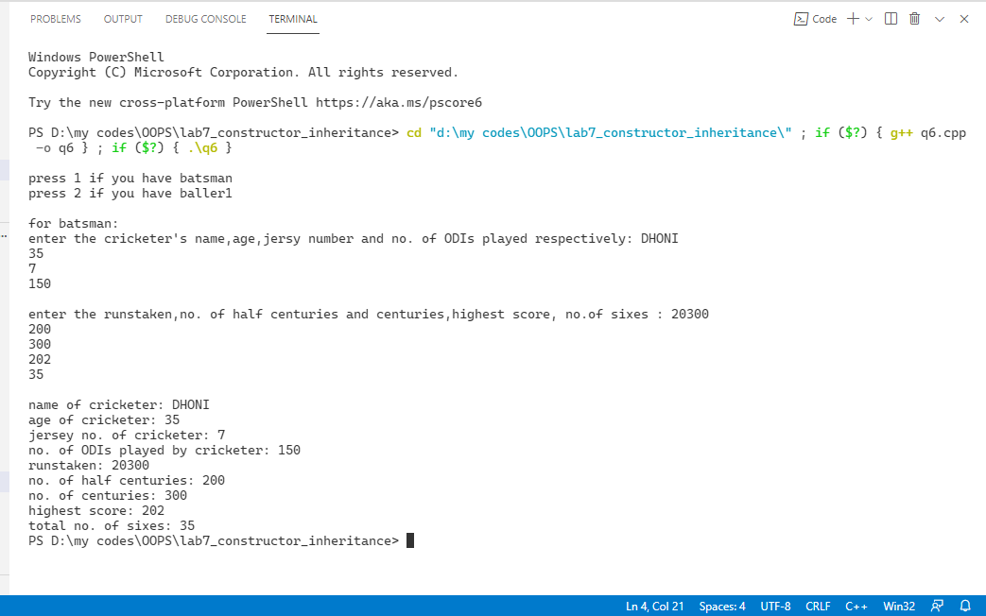

/*Q7. Cricketer problem(Multiple  inheritance)*/

#include <iostream>

#include<string.h>

using namespace std;

class batsman

{

    int rt_025, hc_025, c_025, hs_025, ns_025;

public:

     batsman(int rt1, int hc1, int c1, int hs1, int ns1)

    {

        rt_025 = rt1;

        hc_025 = hc1;

        c_025 = c1;

        hs_025 = hs1;

        ns_025 = ns1;

    }

    void display_bt()

    {

        cout << "\nrunstaken: " << rt_025;

        cout << "\nno. of half centuries: " << hc_025;

        cout << "\nno. of centuries: " << c_025;

        cout << "\nhighest score: " << hs_025;

        cout << "\ntotal no. of sixes: " << ns_025;

    }

};

class baller

{

    char type_025[5];

    int wt_025, s_025;

public:

   baller(char *type1, int wt1, int s1)

    {

        strcpy(type_025, type1);

        wt_025 = wt1;

        s_025 = s1;

    }

    void display_bl()

    {

        cout << "\nballer type_025: " << type_025;

        cout << "\ntotal no. of wickets taken: " << wt_025;

        cout << "\nspeed of baller: " << s_025 << "km/h";

    }

};

class allrounder : public batsman, public baller

{

    int mm_025, im_025, cat_025, icc_025;

public:

    allrounder(int mm1,int im1,int cat1, int icc1,int rt1, int hc1, int c1, int hs1, int ns1,char *type1, int wt1, int s1):baller(type1,wt1, s1),batsman(rt1, hc1, c1, hs1, ns1)

    {

       mm_025=mm1;

       im_025=im1;

       cat_025=cat1;

       icc_025=icc1;

    }

    void display_all()

    {

        cout << "\nno. of man of the match: " << mm_025;

        cout << "\nno. of international matches: " << im_025;

        cout << "\nno. of catches: " << cat_025;

        cout << "\nICC ranking: " << icc_025;

    }

};

int main()

{

     int age_025, jn, odi, rt_025, hc_025, c_025, hs_025, ns_025, wt_025, s_025, n,mm_025,im_025,cat_025,icc_025;

    char name[50], type_025[10];

     cout<<"\n..................................................\n";

        cout<<"For batsman enter\n";

    cout << "\nenter the runstaken,no. of half centuries and centuries,highest score, no.of sixes : ";

        cin >> rt_025 >> hc_025 >> c_025 >> hs_025 >> ns_025;

         cout<<"\n..................................................\n";

        cout<<"For baller enter\n";

        cout << "\nenter the type_025 of baller,total no. of wickets taken and speed of baller:";

        cin >> type_025 >> wt_025 >> s_025;

        cout<<"\n..................................................\n";

        cout<<"For all rounder enter\n";

        cout << "\nenter the no. of man of the match,no. of international matches,no.of catches and ICC ranking: ";

        cin >> mm_025 >> im_025 >> cat_025 >> icc_025;

        allrounder a(mm_025,im_025,cat_025,icc_025,rt_025, hc_025, c_025, hs_025, ns_025,type_025, wt_025, s_025);

          a.display_bt();

        a.display_bl();

        a.display_all();

    a.display_all();

    return 0;

}

OUTPUT-7

